Abitur Grundkurs Biologie 2008

Aufgabe C 2 Lebensraum Wüste

Wüsten, lebensfeindliche Gebiete, die durch extreme Umweltbedingungen gekennzeichnet sind, erfordern besondere Anpassungen bei Pflanzen und Tieren, um dort überleben zu können.
1. Die Känguru-Ratte ist nicht auf Trinkwasser angewiesen. Sie ernährt sich von Pflanzensamen, die bei höherer Luftfeuchtigkeit einen höheren Wassergehalt (= absorbiertes Wasser) aufweisen. Selbst bei 0% relativer Luftfeuchtigkeit kann sie noch einige Zeit überleben.
Der Wasserverlust sowie der Wassergewinn werden im Folgenden dargestellt:
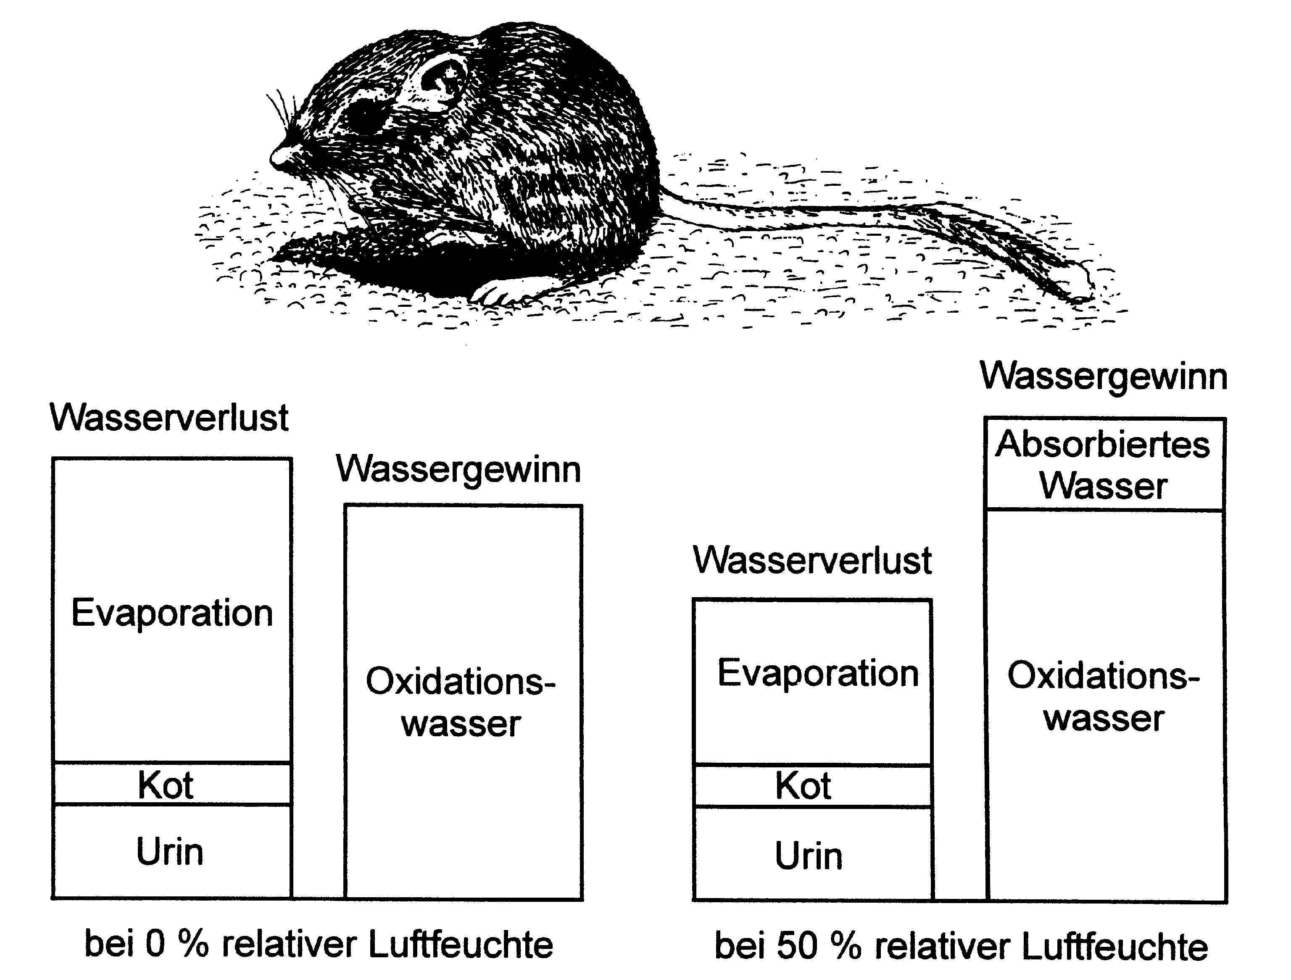

Abb.1: Wasserbilanzen der Känguru-Ratte bei unterschiedlicher relativer Luftfeuchtigkeit (Evaporation = Wasserverlust durch Schwitzen)
(W. Tischler: Einführung in die Ökologie).

1.1. Vergleichen Sie die Wasserbilanzen bei beiden Luftfeuchtigkeiten! 4 BE
1.2. Stellen Sie die Herkunft des Oxidationswassers anhand einer Reaktionsgleichung dar! 4 BE
2. Selbst Frösche, die normalerweise auf aquatische Lebensräume angewiesen sind, sind in Wüstengebieten anzutreffen.
2.1. Individuen einer Pfeiffrosch-Art aus Argentinien graben sich bei einsetzender Trockenheit ein und hüllen sich in miteinander verklebte Schichten aus abgestoßener Haut. Weichen ihre Umgebung und ihre „Verpackung“ im darauf folgenden Jahr nach Regen wieder auf, ziehen die Frösche die Umhüllung über den Kopf und fressen sie auf.
Erklären Sie die Bedeutung dieser Verhaltensweisen! 3 BE
2.2. Geben Sie eine Definition für den biologischen Artbegriff an! 2 BE

3.1. In einem Experiment wurde untersucht, ob Wüstenmoose, die Wasser vorwiegend über die Oberfläche aufnehmen, flüssiges Wasser benötigen oder ob sie ihren Wasserbedarf über die Luftfeuchtigkeit decken können. Dazu wurde eine Pflanze bei konstanter Temperatur in einer wasserdampfgesättigten Atmosphäre bei Dunkelheit bzw. Licht gehalten. Nach 20 Stunden wurden die Moose mit Wasser besprüht. Die relative CO₂-fixierung wurde in dieser Zeit ermittelt und ist in Abb. 2 dargestellt.
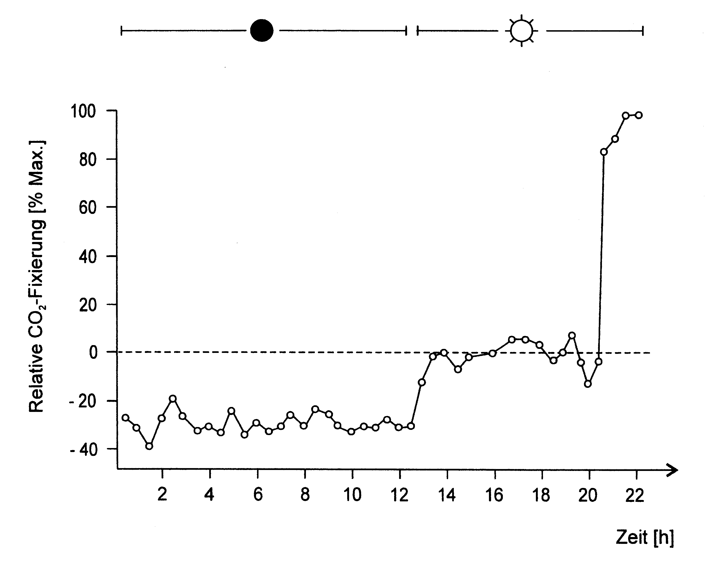

Abb.2: CO₂-fixierung bei einem Wüstenmoos unter verschiedenen Bedingungen
(Biologie in unserer Zeit / 28. Jhg. 1998 / Nr. 4)

Erläutern Sie den dargestellten Kurvenverlauf und die Bedeutung des Wassers für die CO₂-fixierung! 8 BE
3.2. Stellen Sie anhand einer schematischen, beschrifteten Zeichnung die Abläufe im Calvin-Zyklus dar! 9 BE

4. Bei der intensiven Sonneneinstrahlung in Wüsten besteht für die Blätter der Wüstenpflanzen die Gefahr der Blattschädigung durch Überhitzung.
4.1. Nennen Sie eine Wirkung starker Überhitzung auf biochemische Prozesse in den Zellen und stellen Sie daraus resultierende Folgen für die Pflanze dar! 4 BE
4.2. Blätter haben je nach Art und Standort unterschiedliche Mechanismen entwickelt, um ihre Blätter vor Überhitzung zu schützen. Die folgende Grafik zeigt die Ergebnisse von Temperaturmessungen an Laubblättern einer Pflanze:
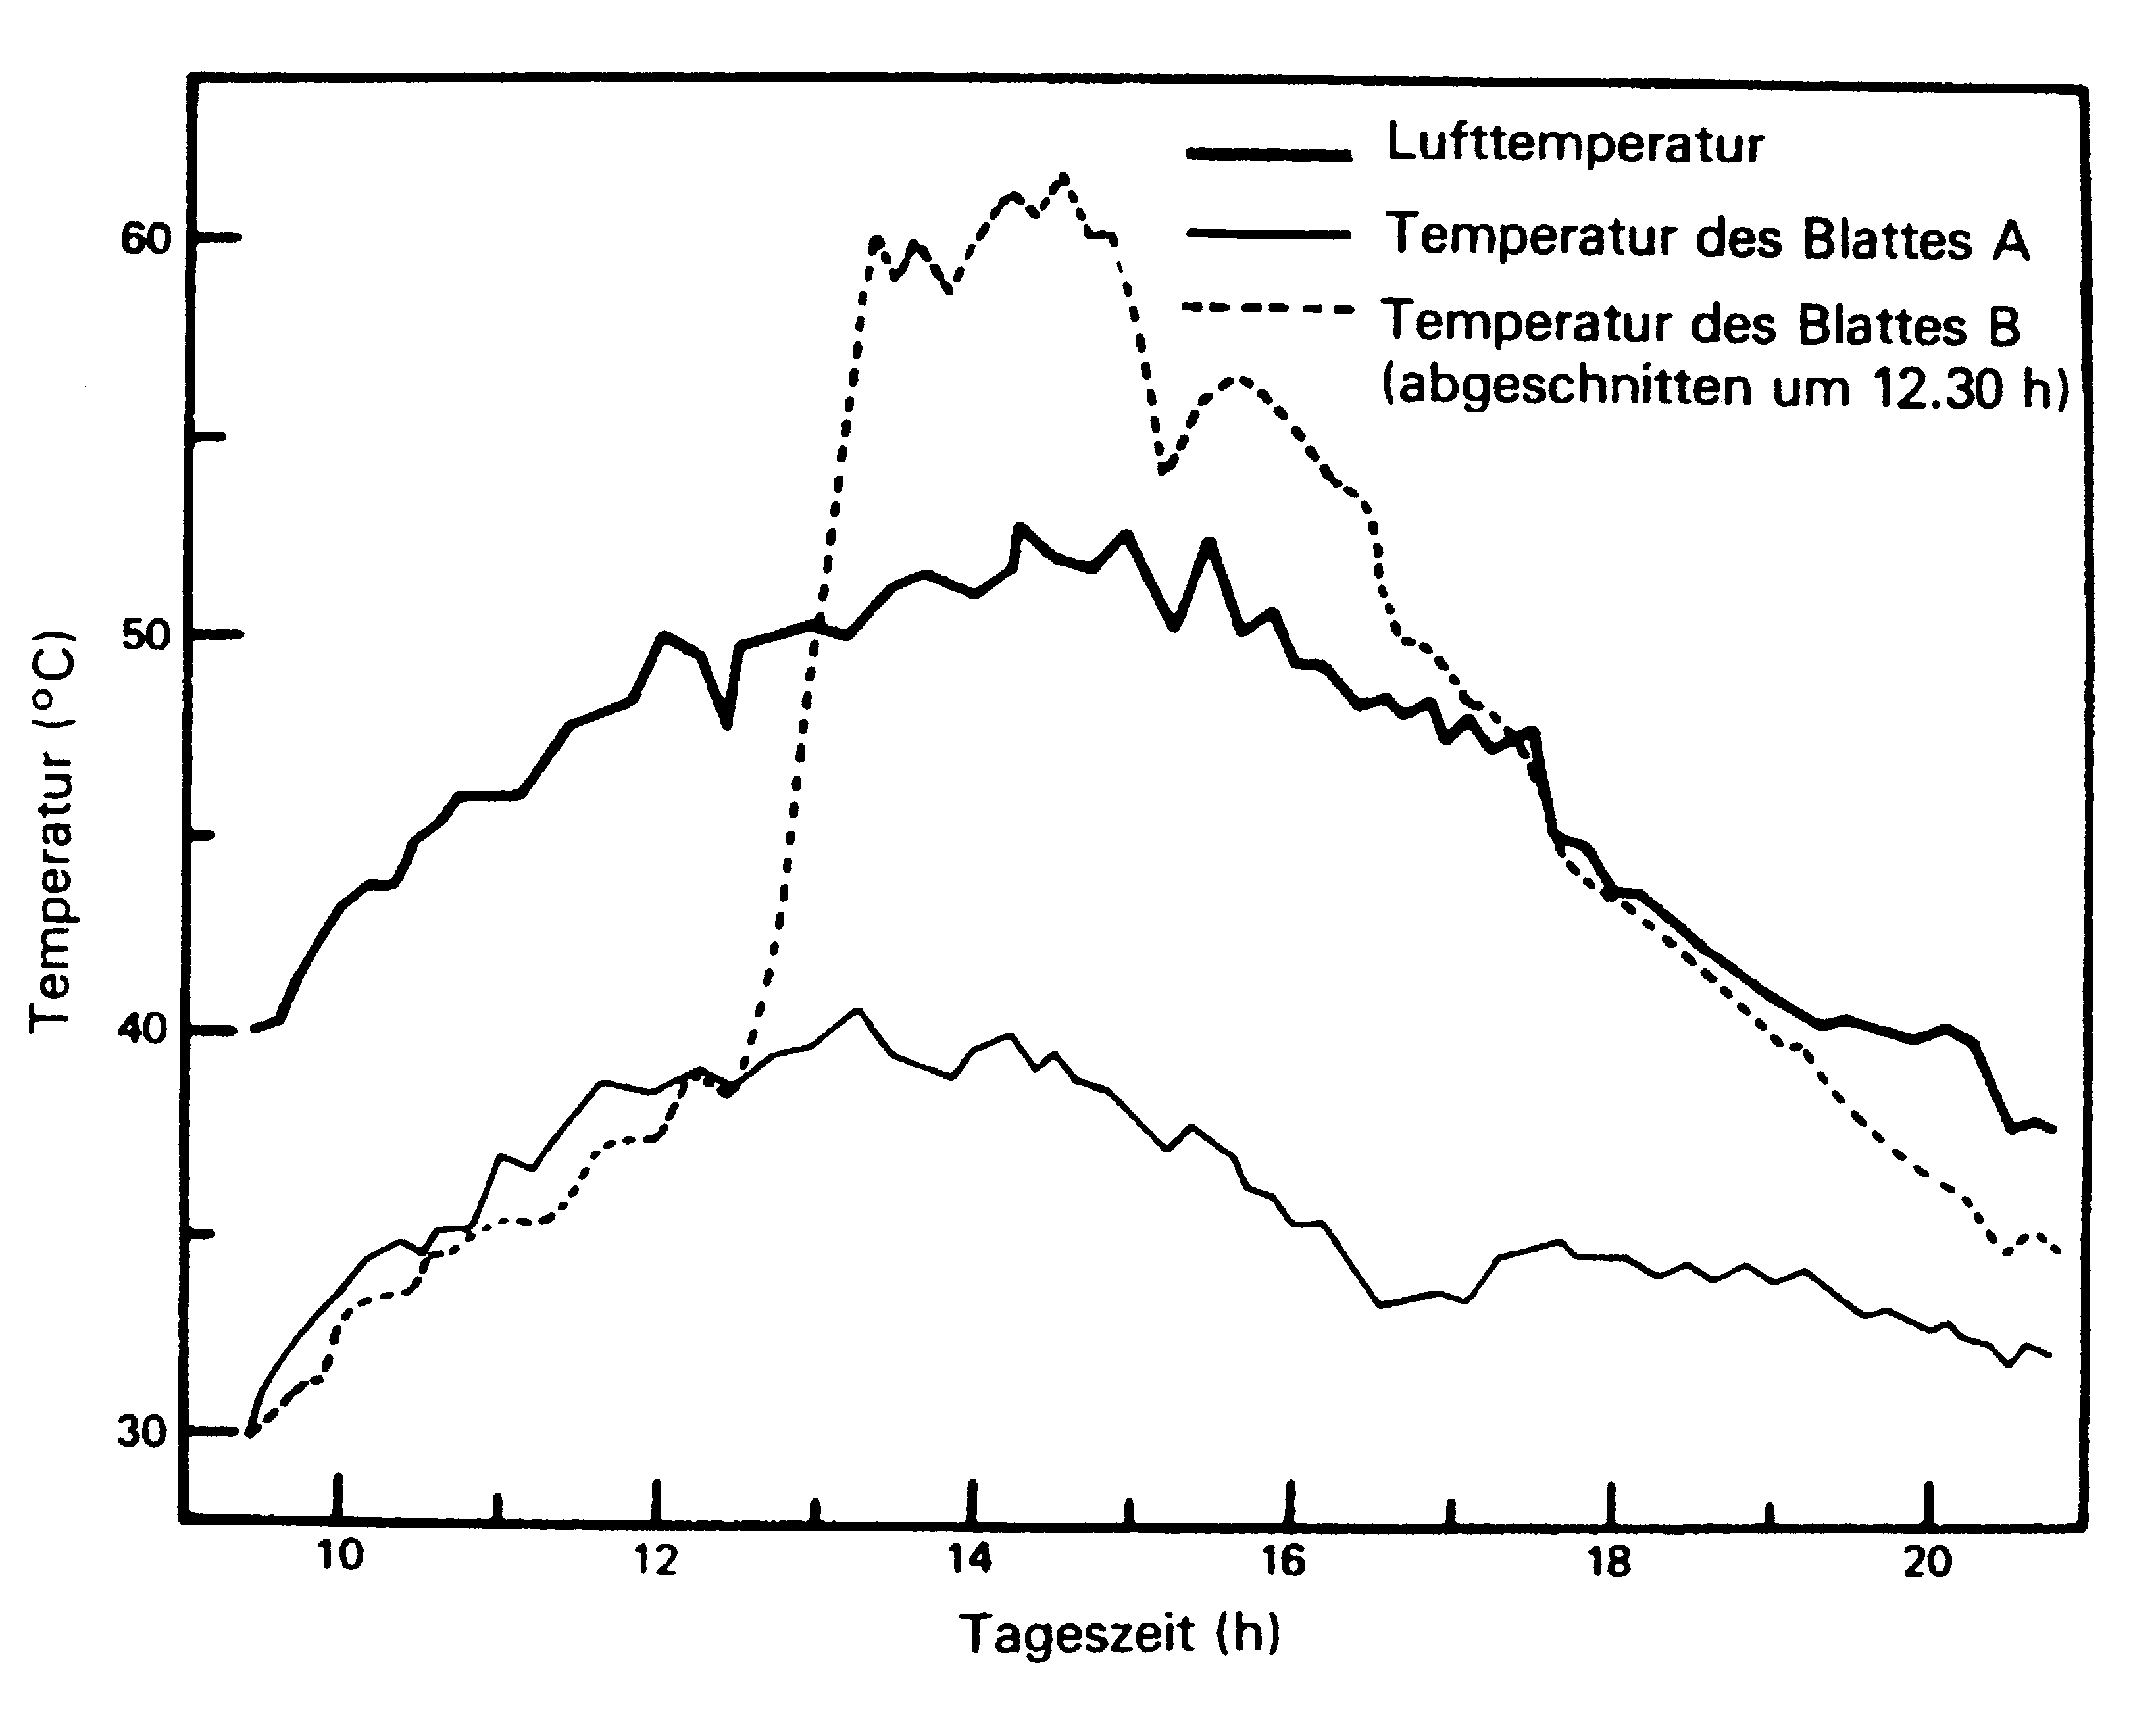
Abb. 3: Temperaturen von Blättern im Tagesverlauf (aus H. Remmert: Ökologie)
Erläutern Sie anhand der Grafik den zugrunde liegenden Mechanismus, mit dem die Pflanze eine Überhitzung der Blätter vermeidet, und begründen Sie, ob dieser Mechanismus auch für Wüstenpflanzen geeignet ist! 6 BE

